实验一
实验目的：熟练掌握C++程序从编辑、编译到运行的整个过程；掌握C++语言的数据类型（包括对各种数据类型变量的定义、初始化、赋值等）、运算符和表达式的使用；掌握赋值语句的使用；掌握数据的输入输出方法。
实验内容：（1）设计简单程序，分别计算下列表达式，式中变量由键盘输入，输出表达式的值。
<1> $x+\frac{a+b}{c-d}$ <2> $\sqrt{1+\frac{1}{x+\frac{1}{x+1}}}$ <3> sinX+cosX+tan⁻¹X
<4> e^{x+y}+e^{x-y} <5> log₁₀(1+$\sqrt{1+x^{2}}$) <6> $\left|a^{2}-b^{2}\right|$+$\left\lfloor a-b\right\rfloor$
（其中$\left\lfloor a\right\rfloor$表示取不大于a的最大整数）。
（2）阅读下列程序，写出（由指定的输入）所产生的运行结果，并指出其功能。
<1>
#include <iostream.h>

void main()
{
char ch;

cin >> ch ;
ch = ( ch >= ’A’ && ch <= ’Z’ ) ? ( ch + 32 ) : ch ;
ch = ( ch >= ’a’ && ch <= ’z’ ) ? ( ch – 32 ) : ch ;
cout << ch << endl;
}
<2>
#include <iostream.h>

void main()
{
int m;
float x;
bool bi,br;

cout << "\n int m=";
cin >> m;
bi = m > 1000;
cout << "\n float x=";
cin >> x;
br = x <= 1e3;
cout << bi << ',' << br << endl;
}
分别输入100 40,2000 3000,1000 1000,2000 300,100 4000 运行。
<3>
#include <iostream.h>

void main()
{
int n;
cin >> n ;
if ( n ++ < 10 )
cout << n << endl ;
else
cout << n -- << endl ;
}
（3）编写程序实现下列问题的求解。
<1> 根据随机从键盘输入的圆半径值，求圆的周长和半径并输出。
<2> 读入三个整数a、b、c，交换它们中的数，使a存放b的值，b存放c的值，c存放a的值。
<3> 对任意输入的四位整数，分别求出其各位数字，并按从后到前的顺序依次输出。例如，输入为1234时，输出结果为4，3，2，1。
算法分析与设计：
- 利用#include<cmath>头文件，然后即可使用三角函数，exp等数学函数进行解答
- 略（已给出源代码）
- <1>:利用简单的圆的周长计算公式即可，注意数据类型
<2>:利用中间变量temp进行交换即可
<3>:主要利用 % 和 / 运算符来解决问题
源代码&测试过程和运行结果分析：
（1）<1>:
- #include<iostream>
- using namespace std;
- int main()
- {
- cout << "此程序用于计算 x + (a + b) / (c - d)的值" << endl;
- float x = 0;
- float a = 0;
- float b = 0;
- float c = 0;
- float d = 0;
- cout << "请输入x的值" << endl;
- cin >> x;
- cout << "请输入a的值" << endl;
- cin >> a;
- cout << "请输入b的值" << endl;
- cin >> b;
- cout << "请输入c的值" << endl;
- cin >> c;
- cout << "请输入d的值" << endl;
- cin >> d;
- if (c == d)
- {
- cout << "无法输出结果，分母不能为0！" << endl;
- }
- else
- {
- cout << " x + (a + b) / (c - d)的值是：" << x + (a + b) / (c - d) << endl;
- }
- return 0;
- }
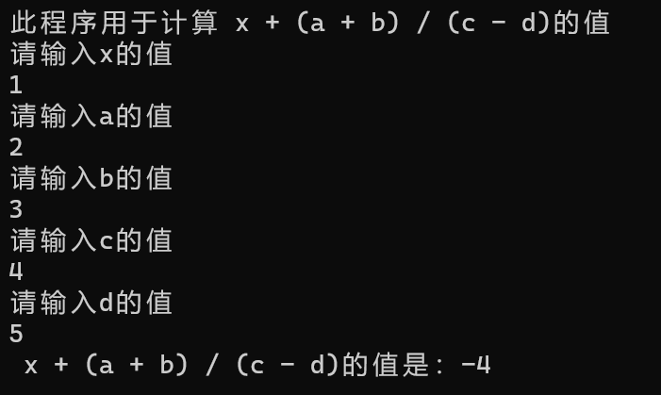
代码整体不难，注意判断分母是否为0的情况即可
<2>:
- #include<iostream>
- #include<cmath>
- using namespace std;
- int main()
- {
- cout << "此程序的作用是计算（1+1/(x+1/(x+1))）^1/2 的值" << endl;
- cout << "输入x的值" << endl;
- float x;
- cin >> x;
- if (x == -1)
- {
- cout << "无法输出结果，分母不能为0！" << endl;
- }
- else
- {
- cout << "（1+1/(x+1/(x+1))）^1/2的值为：" << sqrt(1 + 1 / (x + 1 / (x + 1))) << endl;
- }
- return 0;
- }
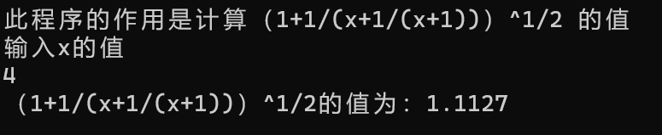
正常写代码即可，注意数据类型和分母为0 的情况
<3>:
- #include<iostream>
- #include<cmath>
- using namespace std;
- int main()
- {
- cout << "此程序的作用是计算sinX + cosX + (tanX)^-1的值" << endl;
- cout << "请输入X的值" << endl;
- float X;
- cin >> X;
- cout << "sinX + cosX + (tanX)^-1的值为：" << sin(X) + cos(X) + atan(X) << endl;
- return 0;
- }
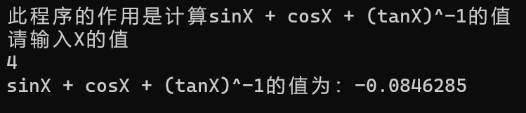
<4>
- #include<iostream>
- #include<cmath>
- using namespace std;
- int main()
- {
- cout << "此程序计算e^(x+y)+ e^(x-y)的值" << endl;
- float x, y;
- cout << "请输入x的值" << endl;
- cin >> x;
- cout << "请输入y的值" << endl;
- cin >> y;
- cout << "e^(x+y)+ e^(x-y)的值为" << exp(x+y) + exp(x-y)<< endl;
- return 0;
- }
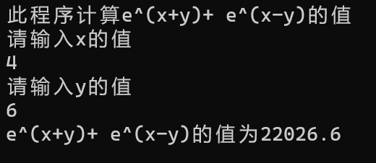
<5>:
- #include<iostream>
- #include<cmath>
- using namespace std;
- int main()
- {
- cout << "此程序计算以10为底（1+（1+x^2）^1/2）的对数的值" << endl;
- float x;
- cout << "请输入x的值" << endl;
- cin >> x;
- float temp = sqrt(1 + x * x);//temp为中间变量
- cout << "以10为底（1+（1+x^2）^1/2）的对数的值为" << log10(1 + temp) << endl;
- return 0;
- }
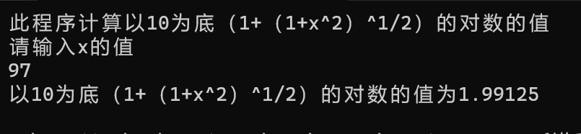

<6>:
- #include<iostream>
- #include<cmath>
- using namespace std;
- int main()
- {
- cout << "此程序计算的|a^2-b^2|+[a-b]值" << endl;
- cout << "其中[a]表示取不大于a的最大整数" << endl;
- float a,b;
- float temp01;
- //temp01用于储存|a^2-b^2|的值
- int temp02;
- //temp02用于储存[a-b]的值
- cout << "请输入a的值" << endl;
- cin >> a;
- cout << "请输入b的值" << endl;
- cin >> b;
- temp01 = abs(a * a - b * b);
- temp02 = floor(a - b);
- cout << "|a^2-b^2|+[a-b]的值为" << temp01 + temp02 << endl;
- return 0;
- }
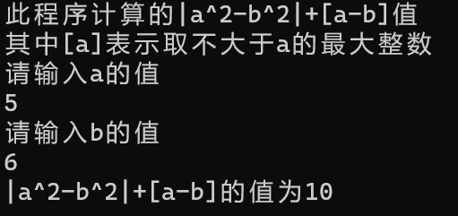
上面几道注意数学函数的运用，角度值和弧度制的转换，数据类型的定义即可
（2）：
- <1>:#include <iostream.h>

- void main()
- {
- char ch;

- cin >> ch ;
- ch = ( ch >= ’A’ && ch <= ’Z’ ) ? ( ch + 32 ) : ch ;
- ch = ( ch >= ’a’ && ch <= ’z’ ) ? ( ch – 32 ) : ch ;
- cout << ch << endl;
- }
输入小写字母，就输出相应的大写字母；如果输入大写字母就不变
- <2>：
#include<iostream>
- using namespace std;
- void main()
- {
- int m;
- float x;
- bool bi, br;

- cout << "\n int m=";
- cin >> m;
- bi = m > 1000;
- cout << "\n float x=";
- cin >> x;
- br = x <= 1e3;
- cout << bi << ',' << br << endl;
- }
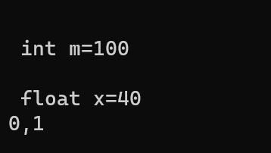
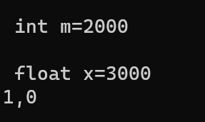
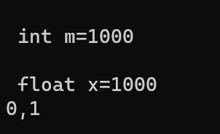
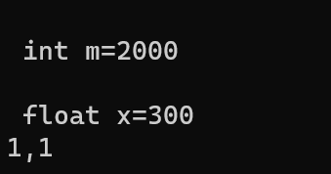
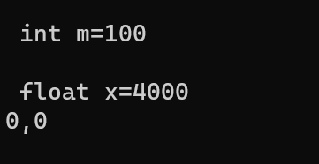
输入的m如果大于1000，则输出结果逗号前为1，否则为0；输入的x如果小于等于1000，则输出结果逗号后为1，否则为0.
<3>.
- #include<iostream>
- using namespace std;
- void main()
- {
- int n;
- cin >> n;
- if (n++ < 10)
- cout << n << endl;
- else
- cout << n-- << endl;
- }
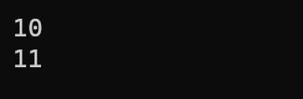
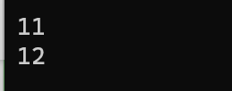
使得输入的整数值+1。当n小于10判断完后，n已经自增1了，无论进入哪个分支，由于是后置递减，所以先把n+1输出，然后再-1（不过此时已经过了输出的时机了）
（3）<1>:
- #include<iostream>
- using namespace std;
- int main()
- {
- float r;
- float C;//周长
- float Pi = 3.1415926;
- cout << "请输入圆的半径 r = ";
- cin >> r;
- cout << "圆的半径为" << r << endl;
- cout << "圆的周长为" << 2 * Pi * r << endl;
- return 0;
- }
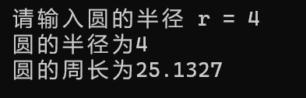
注意Pi的数据类型即可
<2>:
- #include<iostream>
- using namespace std;
- int main()
- {
- int a, b, c;
- int temp01, temp02, temp03;
- cout << "输入a的值 = ";
- cin >> a;
- cout << "输入b的值 = ";
- cin >> b;
- cout << "输入c的值 = ";
- cin >> c;
- temp01 = a;
- temp02 = b;
- temp03 = c;
- a = temp02;
- b = temp03;
- c = temp01;
- cout << "a = " << a << endl;
- cout << "b = " << b << endl;
- cout << "c = " << c << endl;
- return 0;
- }
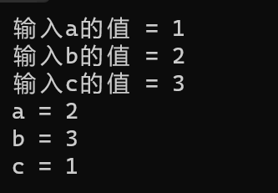
定义三个temp数据用于暂时储存a,b,c的值，之后分别按要求赋值即可
<3>:
- #include<iostream>
- using namespace std;
- int main()
- {
- int i;
- int a;//个位
- int b;//十位
- int c;//百位
- int d;//千位
- cout << "请输入四位数" << endl;
- cin >> i;
- a = i % 10;
- b = (i / 10) % 10;
- c = (i / 100) % 10;
- d = i / 1000;
- cout << a << " " << b << " " << c << " " << d << endl;
- return 0;
- }
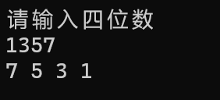
利用整数相除和取余的运算即可求出个位的数字，然后倒叙输出即可
实验总结：实验一难度不大，主要是入门，更应该好好掌握，打下基础。

实验2
实验目的：主要是能够灵活运用条件语句和循环语句，以及break,continue 语句
实验内容：
（1）阅读下列程序，写出（由指定的输入）所产生的运行结果，并指出其功能。
<1>
#include <iostream.h>

void main()
{
int m,n;
m = 1000;
n = 850;

cout << “\n(“ << m << ‘,’ << n << ‘)’;
while ( m != n ) {
while ( m > n ) {
m = m – n ;
cout << ‘(‘ << m << ‘,’ << n << ‘)’;
}
while ( m < n ) {
n = n – m ;
cout << ‘(‘ << m << ‘,’ << n << ‘)’;
}
}
cout << “\n” << m ;
}

<2>
#include <iostream.h>

void main()
{
int m,n,k ;

m = 1000 ;
n = 45 ;
cout << “\n(“ << m << ‘:’ << n << ‘)’ ;
k=0;
while ( m >=n ){
m = m – n ;
k = k + 1 ;
}
cout << k << “---” << m << endl ;
}

<3>
#include <iostream.h>

void main()
{
int i;

for ( i = 1 ; i <= 5 ; i ++ ){
if ( i % 2 )
cout << ‘*’;
else
continue;
cout << ‘# ’ ;
}
cout << “$\n” ;
}

<4>

（2）编写程序实现下列问题的求解。
<1> 求解下面函数的值。
e^{x+y} x<0,y<0
z= ln(x+y) 1≤x+y〈10
log₁₀^{|x+y|+1} 其它情况
<2> 编程求解下列各计算式:
1) Ｓ＝ $\sum_{i=1}^{100}{i}$＝１＋２＋３＋…＋１００
2) Ｓ＝$\sum_{i=1}^{7}{i!}$＝１！＋２！＋…＋７！
3) Ｓ＝１×２＋３×４＋５×６＋…＋３９×４０
4) Y=X－$\frac{X^{3}}{3!}$＋$\frac{X^{5}}{5!}$－$\frac{X^{7}}{7!}$＋…＋(-1)^{n+1}$\frac{X^{2n-1}}{(2n-1)!}$＋…的值,精确到10⁻⁶。
<3> 打印下面图形。
1
1 3 1
1 3 5 3 1
1 3 5 7 5 3 1
1 3 5 7 9 7 5 3 1
… … … … … … …
1 3 … … 21 … … … 3 1
<4> 编程产生出1到10以内的所有数对<i,j>并输出,其中i>j。
<5> 编程求出10000以内的所有符合如下条件的数：其高位数字小于低位数字。如12，238，3578等。但21，548不符合条件。
<6> 求任一整数N的标准分解式，即素数因子之积。例如16=2*2*2*2， 15=3*5。
算法分析与设计：
  - 略
  - <1>利用if…else if…else 语句判断情况
<2>其中的阶乘和累加可以用for 循环解决
<3> 用for循环打印，空格也可以用循环来解决达到效果
<5>利用除法和取余运算解决
- 源代码&测试过程和运行结果分析：
#include<iostream>
- using namespace std;
- void main()
- {
- int m, n;
- m = 1000;
- n = 850;
- cout << "\n(" << m << "," << n << ")";
- while (m != n)
- {
- while (m > n)
- {
- m = m - n;
- cout << "(" << m << "," << n << ")";
- }
- while (m < n)
- {
- n = n - m;
- cout << "(" << m << "," << n << ")";
- }
- }
- cout << "\n" << m;
- }
用辗转相除法计算1000和850 的最大公因数并且记录每一次辗转相除法的结果
<2>
- #include <iostream>
- using namespace std;
- void main()
- {
- int m, n, k;
- m = 1000;
- n = 45;
- cout << "\n(" << m << "," << n << ")";
- k = 0;
- while (m >= n) {
- m = m - n;
- k = k + 1;
- }
- cout << k << "---"<< m << endl;
- }
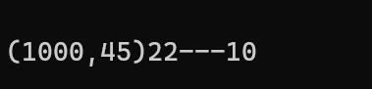
一直用减数减被减数并把结果赋值给被减数，直到被减数小于减数为止，并打印此时的被减数和减的次数
<3>
- #include <iostream>
- using namespace std;
- void main()
- {
- int i;

- for (i = 1; i <= 5; i++)
- {
- if (i % 2)
- cout << ' * ';
- else
- continue;
- cout << '# ';
- }
- cout << "$\n";
- }
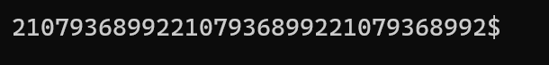
真不知道干啥的
<4>
- #include <iostream>
- using namespace std;
- void main()
- {
- int a = 1, b = 10;

- do {
- b -= a;//b = b - a
- a++;
- } while (b-- <= 0);
- cout << "a = " << a << "b = " << b << endl;
- }
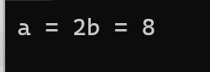
B = b – a = 9
A++ = 2
此时不满足循环条件，退出do while循环，b-- = 8
输出a的值为2，b的值为8
（2）<1>
- #include<iostream>
- #include<cmath>
- using namespace std;
- int main()
- {
- float x, y;//自变量
- float z;//因变量
- cout << "x = ";
- cin >> x;
- cout << "y = ";
- cin >> y;
- cout << "结果为";
- if (x < 0 && y < 0)
- {
- cout << "z = " << exp(x + y) << endl;
- }
- else if (1 <= (x + y) < 10)
- {
- cout << log(x + y) << endl;
- }
- else
- {
- cout << log10(abs(x + y) + 1) << endl;
- }
- return 0;
- }
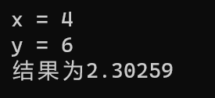
用if else if else 区分即可
<2>1):
- #include<iostream>
- using namespace std;
- int main()
- {
- int answer = 0;
- for (int i = 1; i <= 100; i++)
- {
- answer += i;
- }
- cout << answer << endl;
- return 0;
- }

用for循环实现累加
2）：
- #include<iostream>
- using namespace std;
- int main()
- {
- int answer = 0;//计算1！+2！+...+7！的值
- int temp = 1;
- for (int i = 1; i <= 7; i++)
- {
- for (int j = 1; j <= i; j++)
- {
- temp *= j;
- }
- answer += temp;//把每次累乘结果相加
- temp = 1;//把temp变成1，进行下一次累加
- }
- cout << answer << endl;
- return 0;
- }

（结果用计算机验算过了），就是把每一次累乘的结果累加。
3）：
- #include<iostream>
- using namespace std;
- int main()
- {
- int answer = 0;
- int temp = 0;
- for (int i = 1; i <= 39; i += 2)
- {
- temp = i * (i + 1);
- answer += temp;
- temp = 0;
- }
- cout << answer << endl;
- return 0;
- }
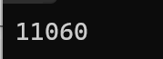
验算过了，注意判断循环终止的条件即可
4）：
- #include<iostream>
- using namespace std;
- #include<cmath>
- int main()
- {
- double X;
- int n;
- float temp;//用于计算2n-1
- float temp01;//用于记录一次循环的数字
- float temp02 = 1;//用于计算阶乘
- float temp03 = 0;//把每次temp01相加
- cout << "X = ";
- cin >> X;
- cout << "n = ";
- cin >> n;
- for (temp = (n * 2) - 1; temp >= 3; temp -= 2)
- {
- for (int j = 1; j <= temp;j++)
- {
- temp02 *= j;//计算分母的阶乘
- }
- temp01 = pow(-1, (n + 1)) * pow(X, (2 * n - 1)) / temp02;
- temp03 += temp01;
- }
- cout << "Y = " << X + temp03 << endl;
- return 0;
- }
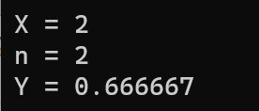
比上面的题目稍微复杂，不过本质一样，注意不要搞混即可
<3>:
- #include<iostream>
- using namespace std;
- int main()
- {
- int i, m, j;
- int n = 11;
- for (i = 1; i <= n; i++)
- {
- for (int k = 1; k <= (11-i)*2; k++)
- {
- cout << " ";
- }
- for (j = 1
- ; j <= i; j++)
- {
- cout << 2 * j - 1 << " ";
- }
- for (m = i - 1; m >= 1; m--)
- {
- cout << 2 * m - 1 << " ";
- }
- cout << endl;
- }
- }
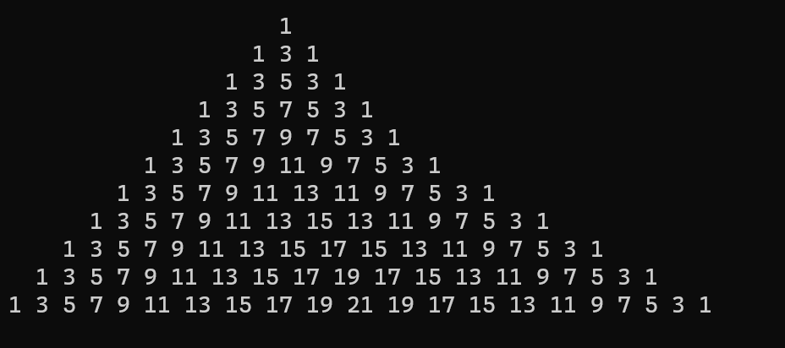
<4>:
- #include<iostream>
- using namespace std;
- int main()
- {
- int i = 1;
- int j = 1;
- for (i = 1; i <= 10; i++)
- {
- for (j = 1; j <= 10; j++)
- {
- if (i > j)
- {
- cout << "<" << i << "," << j << ">" << endl;
- }
- }
- }
- return 0;
- }
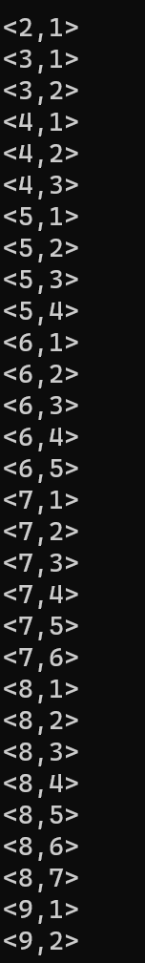

先循环打印1-10，符合条件的输出即可
<5>
- #include<iostream>
- using namespace std;
- int main()
- {
- int a = 0;//千位
- int b = 0;//百位
- int c = 0;//十位
- int d = 0;//个位
- for (int i = 1; i <= 10000; i++)
- {
- a = i / 1000;
- b = (i / 100) % 10;
- c = (i / 10) % 10;
- d = i % 10;
- if (i >= 1000)
- {
- if (a < b && b < c && c < d)
- {
- cout << i << endl;
- }
- }
- if (i < 1000 && i >= 100)
- {
- if (b < c && c < d)
- {
- cout << i << endl;
- }
- }
- if (i < 100 && i >= 10)
- {
- if (c < d)
- {
- cout << i << endl;
- }
- }
- if (i < 10 && i > 0)
- {
- continue;
- }
- }
- return 0;
- }
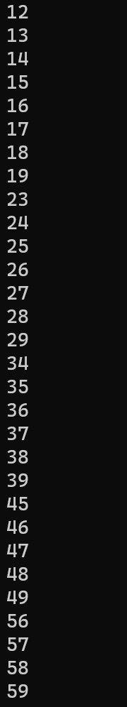
题目中只说了I < 10000，但没有明确规定i的位数，要分开考虑，每一种位数对应这每一种判断条件
<6>:
#include<iostream>
- using namespace std;
- int main()
- {
- int n, i = 2, k = 1;
- cin >> n;
- while (i <= n)
- {
- while (n % i == 0)
- {
- if (k)
- {
- k = 0;
- }
- else
- {
- cout << "*";
- }
- cout << i;
- n /= i;
- }
- i++;
- }
- return 0;
- }
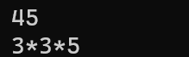
先打印从2开始到输入的数字n，遇到能整除的就把n / i的值赋给n 进行下一步判断，直到结束
实验三
实验目的：
掌握一维数组和二维数组的定义、初始化赋值、元素引用的方法。
初步了解数组名与地址的关系。
掌握字符数组和字符串函数的使用。
掌握与数组有关的算法（特别是排序和查找算法）。
实验内容：
（1）阅读下列程序，写出其运行结果，并指出其功能。
<1>
#include <iostream.h>
#define N 10

void main()
{
int a[N];
int s,i,j,t;

for ( i = 0 ; i < N ; i ++ ){
if ( i % 2 ) a[ i ] = i * i ;
else a[ i ] = 100 - ( i / 2 ) * ( i / 2 ) ;
}

for ( i = 0 ; i < N ; i ++ )
cout << a[ i ] ;
cout << endl ;

s = 0 ;
for( i = 0 ; i < N ; i ++ )
s = s + a[ i ] ;
cout << “sum of a = ” << s ;

for( i = 0 ; i < N ; i ++ ){
t = a[ i ] ;
j = i - 1 ;
while( j >= 0 && t > a[ j ] ) {
a[ j + 1] = a[ j ] ;
j -- ;
}
a[ j + 1 ] = t ;
}

for( i = 0 ; i < N ; i ++ )
cout << a[ i ] ;
cout << endl ;
}

<2>
#include <iostream.h>
#include <string.h>

void main( )
{
char a[ 20 ] = ”TER” , b[ 20 ] = ”COMP” ;
int i = 0 ;
strcat( a , b ) ;
while (a[ i ++ ] != ’\0’ ) b[ i ] = a[ i ] ;
cout << b ;
}

<3>
#include <iostream.h>

void main( )
{
int i = 0 , base , n , j , num[ 20 ] ;
cin >> n >> base ;
do{
i ++;
num[ i ] = n % base ;
n = n / base ;
}while ( n != 0 );
for ( j = i ; j >= 1 ; j--) cout << num[ j ] ;
}

（2）编写程序实现下列问题的求解。
<1> 编程产生下列数组，并输出。
⑴一维数组
1) (1 4 9 16 25 36 49 64 81 100)
2) (1 3 6 10 15 21 28 36 45 55)
3) (1 2 3 5 8 13 21 34 55 89)
⑵二维数组
1) 1 2 3 4 5 6 2) 1 2 3 .....n-1 0
2 3 4 5 6 0 2 3 4 ..... 0 1
3 4 5 6 0 1 3 4 5 ..... 1 2
4 5 6 0 1 2 ................
5 6 0 1 2 3 n-1 0 1 .....n-3 n-2
6 0 1 2 3 4 0 1 2 .....n-2 n-1
3) 1 2 3 4 5 6 4) A B C D E F
2 1 2 3 4 5 B C E H L Q
3 2 1 2 3 4 C D F I M R
4 3 2 1 2 3 D E G J N S
5 4 3 2 1 2 E F H K O T
6 5 4 3 2 1

<2> 编程实现数组的排序：将有15个元素的整型数组按从小到大的次序排序。
<3> 编程求一组整数的最大公因子和最小公倍数。
<4> 随机输入一组数组元素值，利用题<2>使一个数组有序。然后随机输入一个数，用折半查找法在数组中查找，如在数组中，则输出元素在数组中的位置；如不在，则输出提示。
<5> 将两个字符串连接起来，不要用strcat_。
算法分析与设计：
(1)略
<1>:主要思路是找到数组中每个元素的关系，用同一个递推公式
<2>主要利用冒泡排序，比较两个元素的大小，然后换位置，继续比较
<3>找到最大公因数和最小公倍数的条件即可
<4>看不懂
<5>字符串可以直接相加，实现连接
源代码&算法分析与设计
(1)<1>:
- #include<iostream>
- using namespace std;
- #define N 10

- void main()
- {
- int a[N];
- int s, i, j, t;

- for (i = 0; i < N; i++) {
- if (i % 2) a[i] = i * i;
- else a[i] = 100 - (i / 2) * (i / 2);
- }

- for (i = 0; i < N; i++)
- cout << a[i] << " ";
- cout << endl;

- s = 0;
- for (i = 0; i < N; i++)
- s = s + a[i];
- cout << "sum of a = " << s;

- for (i = 0; i < N; i++) {
- t = a[i];
- j = i - 1;
- while (j >= 0 && t > a[j]) {
- a[j + 1] = a[j];
- j--;
- }
- a[j + 1] = t;
- }
- cout << " ";
- for (i = 0; i < N; i++)
- cout << a[i] << " ";
- cout << endl;
- }
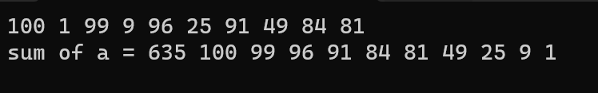
输出数字之和，然后从大到小排序
<2>:
- #include <iostream>
- using namespace std;
- #include <string.h>

- int main()
- {
- char a[20] = "TER", b[20] = "COMP";
- int i = 0;
- strcat_s(a, b);
- while (a[i++] != '\0') b[i] = a[i];
- cout << b;
- return 0;
- }
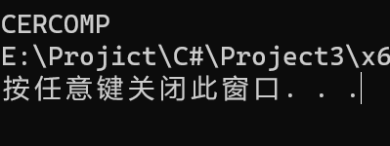
用strcat_s把两个字符串连接
<3>:
- #include <iostream>
- using namespace std;
- void main()
- {
- int i = 0, base, n, j, num[20];
- cin >> n >> base;
- do {
- i++;
- num[i] = n % base;
- n = n / base;
- } while (n != 0);
- for (j = i; j >= 1; j--) cout << num[j];
- }
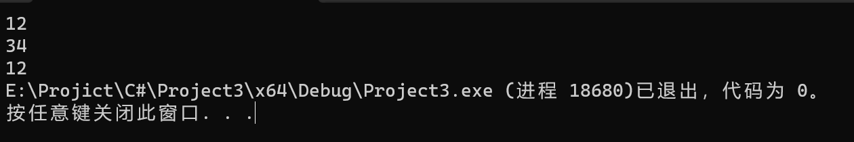
输入两个整数，如果输入的数字相同，输出10；如果不同，输出较小的数字
（2）<1>:
- #include<iostream>
- using namespace std;
- int main()
- {
- int arr[10];
- for (int i = 0; i < 10; i++)
- {
- arr[i] = (i + 1) * (i + 1);
- }
- for (int j = 0; j < 10; j++)
- {
- cout << arr[j] << " ";
- }
- return 0;
- }

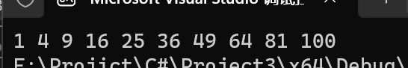
- #include<iostream>
- using namespace std;
- int main()
- {
- int arr[10];
- for (int i = 0; i < 10; i++)
- {
- if (i == 0)
- {
- arr[i] = 1;
- }
- else
- {
- arr[i] = arr[i - 1] + i + 1;
- }
- }
- for (int j = 0; j < 10; j++)
- {
- cout << arr[j] << " ";
- }
- return 0;
- }
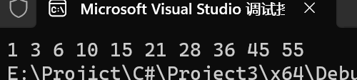
- #include<iostream>
- using namespace std;
- int main()
- {
- int arr[10];
- for (int i = 0; i < 10; i++)
- {
- if (i == 0)
- {
- arr[i] = 1;
- }
- else if (i == 1)
- {
- arr[i] = 2;
- }
- else
- {
- arr[i] = arr[i - 1] + arr[i - 2];
- }

- }
- for (int j = 0; j < 10; j++)
- {
- cout << arr[j] << " ";
- }
- return 0;
- }

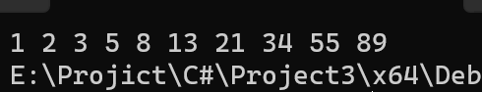
用数列形式写的斐波那契数列
(2)二维数组
- #include<iostream>
- using namespace std;
- int main()
- {
- int arr_temp[] = { 1,2,3,4,5,6,0,1,2,3,4};
- int arr[6][6];
- for (int i = 0; i < 6; i++)
- {
- for (int j = 0; j < 6; j++)
- {
- arr[i][j] = arr_temp[i+j];
- }
- }
- for (int k = 0; k < 6; k++)
- {
- for (int a = 0; a < 6; a++)
- {
- cout << arr[k][a] << " ";
- }
- cout << endl;
- }

- return 0;
- }
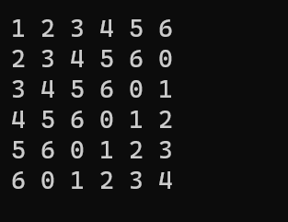
先定义一个库数组，找到I，j的规律，从库数组里面取出相应的数字
- #include <iostream>
- using namespace std;
- int main()
- {
- int n = 1;
- cin >> n;
- for (int i = 1; i <= n; i++)
- {
- for (int j = 1; j <= n; j++)
- {
- if (i + j <= n)
- {
- cout << i + j - 1 << " ";
- }
- if (j + i == n + 1)
- {
- cout << 0 << " ";
- }
- if (i + j > n + 1)
- {
- cout << i + j - n - 1 << " ";
- }
- if (j == n)
- {
- cout << endl;
- }

- }
- }
- return 0;
- }
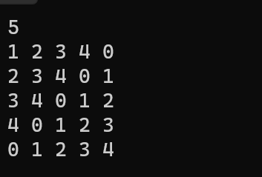
一行接着一行打印即可，注意判断条件以及换行的输出
- #include<iostream>
- #include<cmath>
- using namespace std;
- int main()
- {
- int arr3[6][6];
- for (int i = 0;i < 6; i++)
- {
- for (int j = 0; j < 6; j++)
- {
- if (i == j)
- {
- arr3[i][j] = 1;
- }
- else if (abs(i - j) == 1)
- {
- arr3[i][j] = 2;
- }
- else if (abs(i - j) == 2)
- {
- arr3[i][j] = 3;
- }
- else if (abs(i - j) == 3)
- {
- arr3[i][j] = 4;
- }
- else if (abs(i - j) == 4)
- {
- arr3[i][j] = 5;
- }
- else
- {
- arr3[i][j] = 6;
- }
- }
- }
- for (int i = 0; i < 6; i++)
- {
- for (int j = 0; j < 6; j++)
- {
- cout << arr3[i][j]<< " ";
- }
- cout << endl;
- }

- return 0;
- }
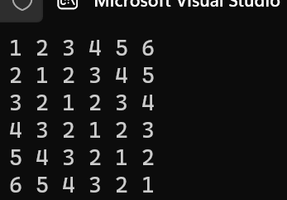
注意到行数与列数的差+1就是对应的数字，用abs函数即可解决
第四个没想到方法
<2>:
- #include<iostream>
- using namespace std;
- int main()
- {
- int arr[15] = { 14,4,8,7,6,64,34,65,58,47,41,3,9,70,50 };
- int temp = 0;
- cout << "排序前：" << endl;
- int len = sizeof(arr) / sizeof(arr[0]);
- for (int i = 0; i < len; i++)
- {
- cout << arr[i] << " ";
- }
- for (int i = 0; i < len - 1; i++)
- {
- for (int j = 0; j < len - 1 - i; j++)
- {
- if (arr[j] > arr[j + 1])
- {
- temp = arr[j];
- arr[j] = arr[j + 1];
- arr[j + 1] = temp;
- }
- }
- }
- cout << endl;
- cout << "排序后：" << endl;
- for (int i = 0; i < len; i++)
- {
- cout << arr[i] << " ";
- }
- return 0;
- }
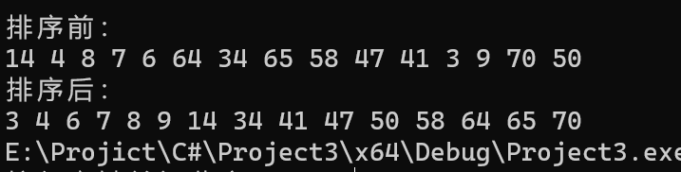
就用冒泡排序，两个一排序。
<3>:
- #include<iostream>
- using namespace std;
- #include<cmath>
- int f(int a, int b)//求最大公约数函数
- {
- for (int i = min(a, b); i >= 1; i--)
- {
- if (a % i == 0 && b % i == 0)
- {
- return i;
- }
- }
- }
- int F(int a, int b)//求最小公倍数函数
- {
- for (int i = max(a, b);; i++)
- {
- if (i % a == 0 && i % b == 0)
- {
- return i;
- break;
- }
- }
- }
- int main()
- {
- int a, b;
- cout << "a = ";
- cin >> a;
- cout << "b = ";
- cin >> b;
- cout << "最大公约数为：" << f(a, b) << endl;
- cout << "最小公倍数为：" << F(a, b) << endl;
- return 0;
- }
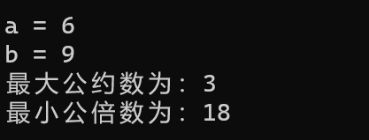
利用取余运算即可得到相应倍数的数字
<4>:不太理解意思
<5>:
- #include<iostream>
- using namespace std;
- #include <string>

- int main() {
- string str1;
- cin >> str1;
- string str2;
- cin >> str2;
- string result = str1 + str2;
- cout << result << endl;
- return 0;
- }
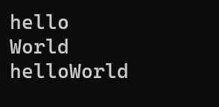
直接把两个字符串相加后赋值即可
实验总结：
开始上强度了，条件语句与循环语句的搭配，不同变量类型之间的关联与区别要掌握好

